**Сушко Розалия Кондратова (Suszkowna Rozalia)**

26 сентября 1792 г – крещение (НИАБ 136-13-894, лист 17, №58/1792-р (ориг)), (РГИА 823-2-18, лист 245,№27/1792-р (коп)).

**НИАБ 136-13-894:** Лист 17. **Метрическая запись №58/1792-р (ориг).**

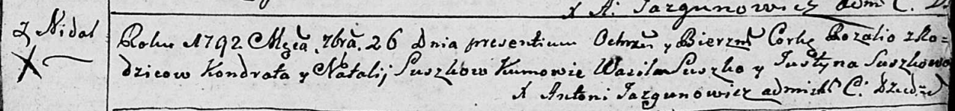

Дедиловичская Покровская церковь. 26 сентября 1792 года. Метрическая запись о крещении.

Suszkowna Rozalia – дочь родителей с деревни Недаль.

Suszko Kondrat – отец.

Suszkowa Natalla – мать.

Suszko Wasil - кум.

Suszkowa Justyna - кума.

Jazgunowicz Antoni – ксёндз.

**РГИА 823-2-18:** Лист 245. **Метрическая запись №27/1792-р (коп).**

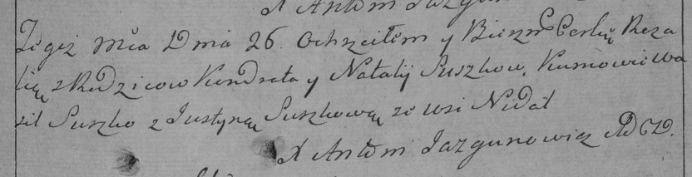

Дедиловичская Покровская церковь. 26 сентября 1792 года. Метрическая запись о крещении.

Suszkowna Rozalia – дочь родителей с деревни Недаль.

Suszko Kondrat – отец.

Suszkowa Natalija – мать.

Suszko Wasil – кум.

Suszkowa Justyna – кума.

Jazgunowicz Antoni – ксёндз.